Отчёта по лабораторной работе №13

Задание для самостоятельного выполнения

Надежда Александровна Рогожина

Содержание

Список иллюстраций

Список таблиц

# 1 Задание

Заявка (команды программы, операнды) поступает в оперативную память (ОП), затем передается на прибор (центральный процессор, ЦП) для обработки. После этого заявка может равновероятно обратиться к оперативной памяти или к одному из двух внешних запоминающих устройств (B1 и B2). Прежде чем записать информацию на внешний накопитель, необходимо вторично обратиться к центральному процессору, определяющему состояние накопителя и выдающему необходимую управляющую информацию. Накопители (B1 и B2) могут работать в 3-х режимах:

1. B1 — занят, B2 — свободен;
2. B2 — свободен, B1 — занят;
3. B1 — занят, B2 — занят.

Схема модели представлена на рис. 1.

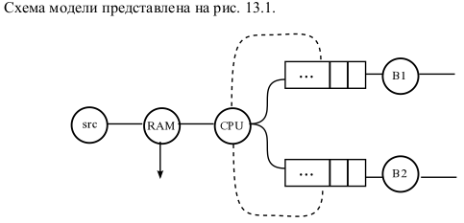

Рис. 1: Схема модели к реализации

# 2 Выполнение лабораторной работы

Нам была дана схема сети для выполнения домашнего задания (рис. 2).

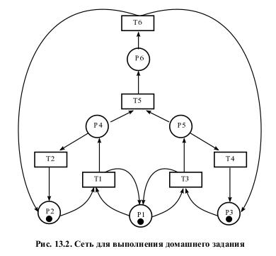

Рис. 2: Схема сети

Первое что необходимо было сделать - проанализировать сеть с помощью дерева достижимости (рис. 3).

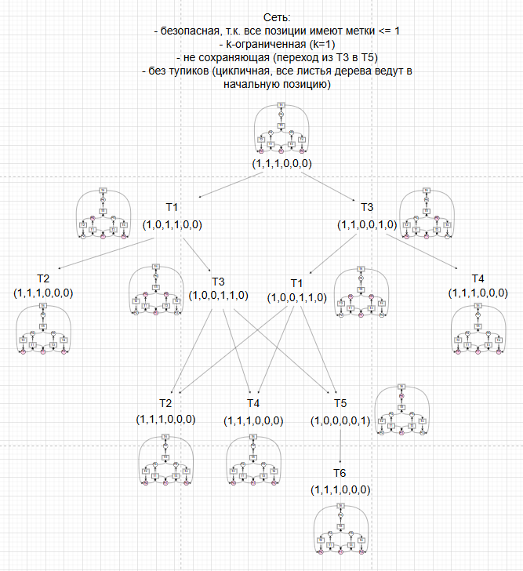

Рис. 3: Дерево достижимости и анализ сети

Следующим этапом необходимо было реализовать эту сеть в CpnTools. Для начала, объявим декларации (рис. 4).

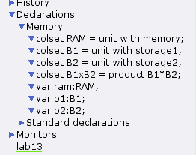

Рис. 4: Декларации

Также, построим саму сеть (рис. 5).

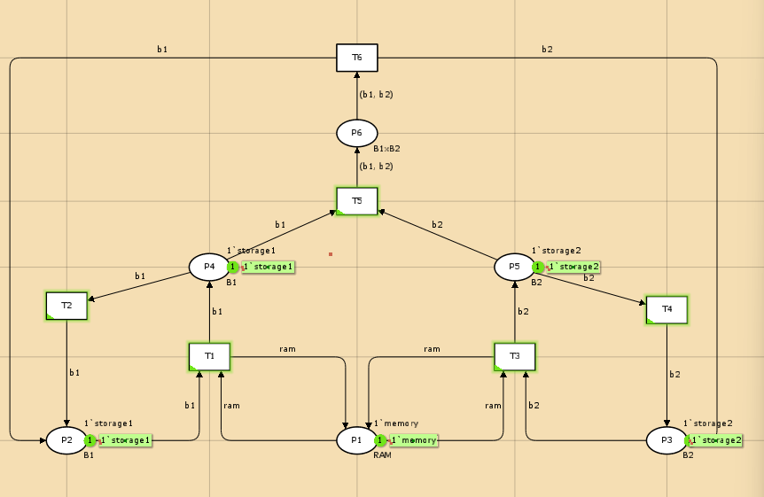

Рис. 5: Сеть

Войдя в пространство состояний и построив граф состояний, был сформирован отчет (рис. 6, рис. 7).

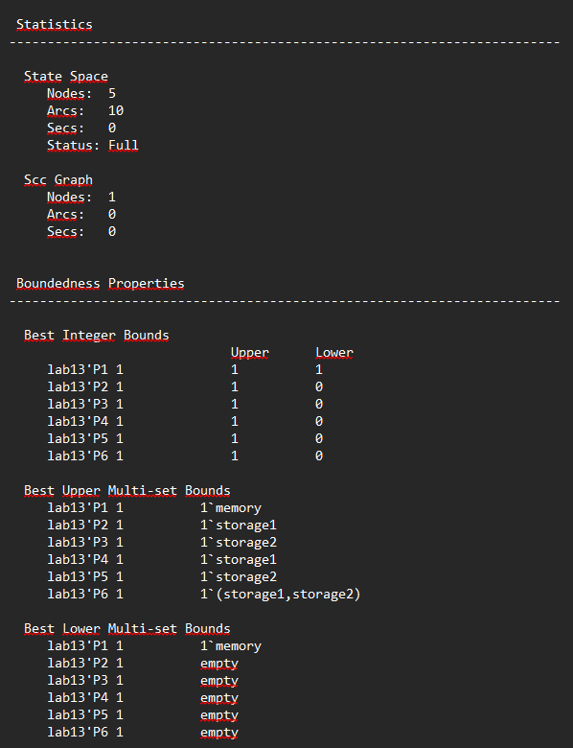

Рис. 6: Отчет

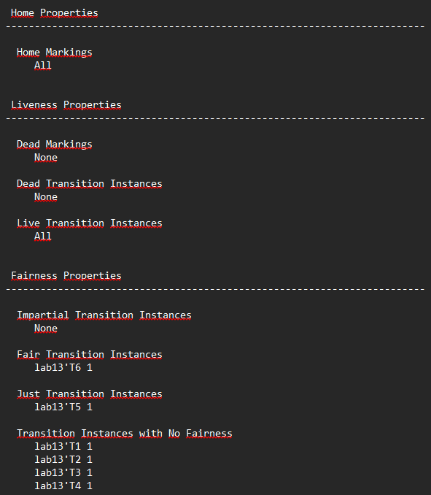

Рис. 7: Отчет

В ходе анализа отчета было определено, что:

1. Система имеет 5 уникальных состояний (узлов).
2. Между состояниями существует 10 переходов (дуг).
3. P1 содержит 1 фишку типа memory.
4. P2 и P4 могут содержать storage1.
5. P3 и P5 могут содержать storage2.
6. Только P1 гарантированно содержит memory.
7. Остальные позиции могут быть пустыми.
8. Из любого состояния можно вернуться в любое другое (все они *домашние* -> всегда можно вернуться в начальное состояние).
9. Нет ни мертвых состояний, ни мертвых переходов, т.е. в любом состоянии рано или поздно переходы могут сработать -> модель “живая”.
10. Нет переходов, требующих беспристрастного выполнения.
11. Переход Т6 должен срабатывать бесконечно часто, если он постоянно доступен.
12. Переход T5 не может быть вечно заблокирован, если он бесконечно часто становится доступным.

# 3 Выводы

В ходе работы мы смоделировали поведение данной нам модели c помощью CpnTools.

# Список литературы